Alocarea Numerelor în Sistem

1. Introducere
Acest manual explică modul de utilizare al interfeței software pentru alocarea numerelor documentelor, gestionarea setărilor la nivel de unitate și organizație, precum și configurarea numerelor următoare. Aplicația este destinată optimizării procesului de administrare a documentelor.
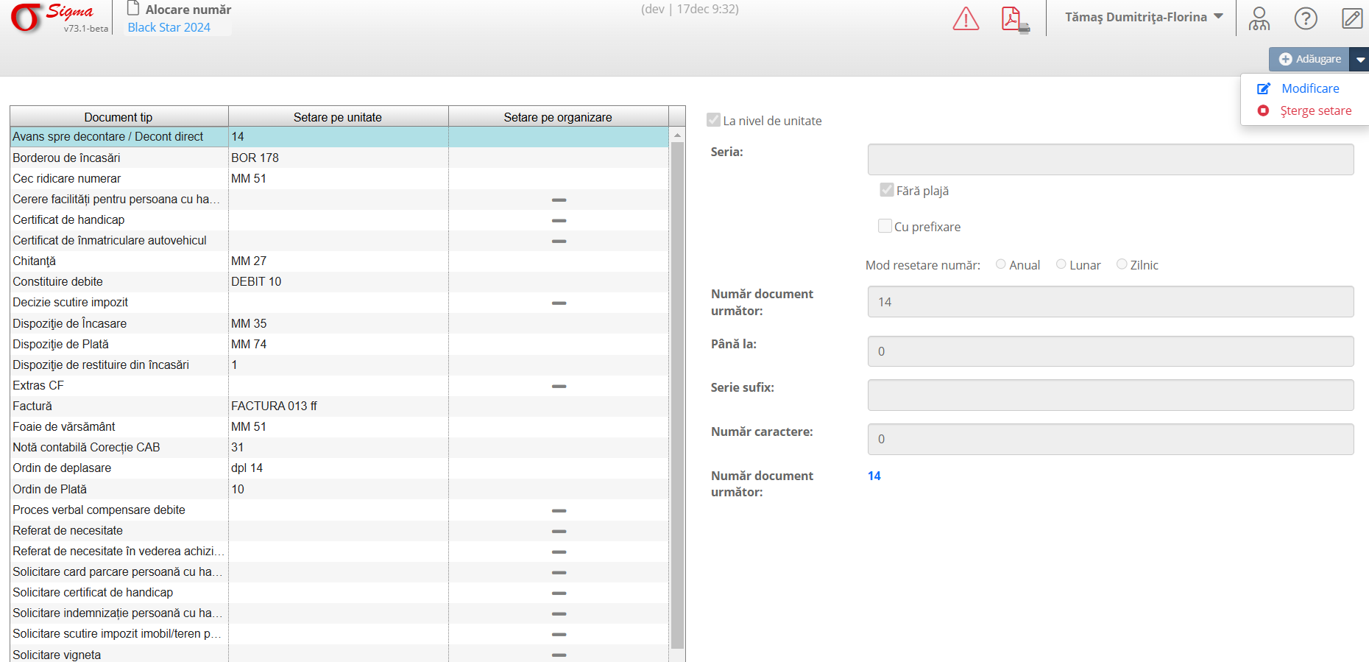

2. Secțiuni principale

2.1 Lista documentelor și setări
Lista din partea stângă afișează tipurile de documente disponibile, împreună cu două coloane importante:
- Setare pe unitate: Arată dacă un document este configurat pentru o anumită unitate.
- Setare pe organizare: Arată dacă documentul este configurat la nivel organizațional.

2.2 Zona pentru detalii de unitate
Zona din partea dreaptă permite navigarea printre unități (ex. departamente, casierie) și atribuirea numerelor specifice. Utilizatorul poate selecta o unitate din lista arborescentă pentru configurare.

2.3 Configurarea numerelor
Configurația numerelor include:
- Seria: Prefixul sau identificatorul documentului.
- Număr următor: Numărul următor care va fi alocat automat.
- Mod resetare număr: Opțiuni pentru resetarea numerelor (Anual, Lunar, Zilnic).

3. Pași de utilizare
1. Selectați un document din lista principală din partea stângă.
2. Configurați setările pentru document, fie la nivel de unitate, fie la nivel organizațional.
3. Navigați în zona de detalii de unitate și selectați o unitate specifică (ex.: Casierie).
4. Introduceți seria și numărul următor.
5. Salvați modificările utilizând pictograma de salvare din partea de sus.

4. Elementele adiționale
Aplicația oferă funcții suplimentare prin pictogramele din partea de sus:
- Salvare: Confirmă modificările efectuate.
- Filtrare: Permite aplicarea de filtre pentru a vizualiza anumite documente sau unități.
- Ajutor: Acces la documentația suplimentară.

5. Exemple practice
Exemplu: Alocarea unui număr pentru un document de tip „Chitanță”.
1. Selectați documentul „Chitanță” din lista principală.
2. Configurați setările necesare pentru „Chitanță” la nivel de unitate.
3. Navigați la unitatea „Casierie” și introduceți seria „CH” și numărul următor „6”.
4. Salvați modificările.

6. Soluționarea problemelor comune
- Dacă numărul următor nu se salvează, verificați dacă ați selectat o unitate specifică.
- În cazul în care setările nu sunt disponibile pentru un document, verificați permisiunile de acces.

